НАЗВАНИЕ ДОКЛАДА, ШРИФТ TIMES NEW ROMAN, РАЗМЕР 10 пт, МЕЖСТРОЧНЫЙ ИНТЕРВАЛ 1.0, ПРОПИСНОЙ, ЖИРНЫЙ, ВЫРАВНИВАНИЕ ПО ЦЕНТРУ
И.О. Фамилия¹, И.О. Фамилия², И.О. Фамилия¹
¹Национальный исследовательский
Томский государственный университет, Томск
²Полное название образовательной организации, город
E-mail: докладчика

Уважаемые авторы! Доклады, не соответствующие правилам, будут возвращены авторам для доработки. Документ должен быть сохранен в формате МS Office Word 97-2003 с расширением «.doc» и прикреплен к регистрационной форме. Размер файла не должен превышать 10 Мб. В названии файла указывать ФИО докладчика. Например: «ИвановИИ.doc».
Объем доклада – одна или две (1 – 2) полные страницы формата А5, включая иллюстрации, название доклада и список литературы. Поля страницы: слева, справа, вверху и внизу – 18 мм. В докладе может быть указано не больше трех соавторов, включая автора доклада. Авторами и соавторами могут быть только студенты или аспиранты. ФИО докладчика выделяется нижним подчеркиванием. На следующей строке после перечисления авторов – организации, в которых обучаются и работают авторы. Если авторы из разных учреждений, ставится сноска на организацию в виде цифры около каждого ФИО автора. Следующей строкой указывается электронная почта докладчика.
Текст доклада предоставляется в формате краткого сообщения и должен содержать небольшое введение (включающее актуальность и цель исследования), информационную справку об изучаемых материалах и методах исследования, результаты, их обсуждение и выводы. Делить текст доклада на разделы не требуется.
Текст доклада набирать без «висячих» строк, переносов и лишних пробелов, шрифт Times New Roman, размер 10 пт, межстрочный интервал 1.0, выравнивание по ширине, отступ красной строки 0.5 см. В тексте необходимо использовать кавычки вида «…». Дроби и интервалы оформлять как: 5.5 – 7 м. Сложные формулы набирать в редакторах MathType или Equation Editor, настроенных по умолчанию. Нумеровать только те формулы, на которые есть ссылка в тексте, в таких случаях формулу располагать по левому краю на отдельной строке, а номер формулы – по правому краю. Векторы выделять полужирным курсивом.
Пример оформления формулы:
$c^{2}≈\text{sin}(f−1\text{.}\text{58})⋅\sqrt{a^{2}+c^{2}}$ (1)

Изображения могут быть черно-белыми или цветными с разрешением не менее 300 dpi. Иллюстрации помещать в текст доклада с выравниванием текста по центру. Допускается один рисунок размерами не более 6 × 11 см. Рисунки и формулы отделяются от текста пропусками строки и располагаются в тексте после первого упоминания (рисунок а, б, в). Масштабные маркеры и надписи на рисунках должны быть разборчивыми и не сливаться с объектами на рисунке. Если рисунок состоит из нескольких частей, то каждая часть обозначается русскими буквами, на графиках разные кривые помечаются цифрами. Шрифт и размер текста на рисунках и графиках – Times New Roman, 10 пт. Подпись к рисунку выравнивается по центру, ширина ограничивается краями рисунка. Пример оформления рисунка указан ниже.

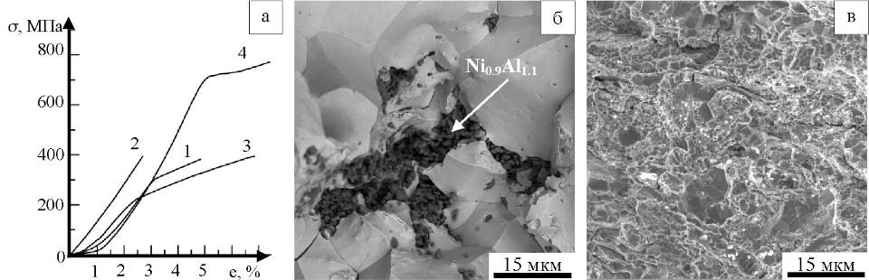
кривая 1 – состояние 1; кривая 2 – состояние 2; …
Рисунок. Подпись к рисунку: а – название картинки; б – название картинки; в – название картинки.

Литературные источники в тексте нумеруются в квадратных скобках, например: [1, 2] или [1–3]. Список литературы оформляется в порядке упоминания согласно примеру ниже. Список литературы может содержать не более 3 реферируемых источников (статьи из журналов и непериодические издания).
Перед списком литературы возможно выразить благодарность научному руководителю, коллегам и т.д., а также указать ссылку на проект в рамках которого выполнены исследования. Пример: «Авторы выражают благодарность (научному руководителю, консультанту) Иванову И.И. за организацию исследовательской работы и обсуждение полученных результатов. Результаты получены с использованием оборудования ТМЦКП ТГУ. Исследование выполнено при финансовой поддержке РНФ в рамках научного проекта № 00-00-00000_А.».

Литература
- Фамилия И.О. Название книги. – М.: Издательство, 2013. – 123 с.
- Название книги / Под ред. И.О. Фамилия. – М.: Издательство, 2011. – 123 с.
- Фамилия И.О. Название статьи // Журнал. – 2012. – Т. 1. – № 11. – С. 71–77.
- Фамилия И.О. Название статьи //Труды Междунар. конференции ученых. – Томск, 1998. – Т. 1. – С. 2–8.

Напоминаем, что на все предоставляемые тезисы должны быть оформлены экспертные разрешения на опубликование материалов в открытой печати.

